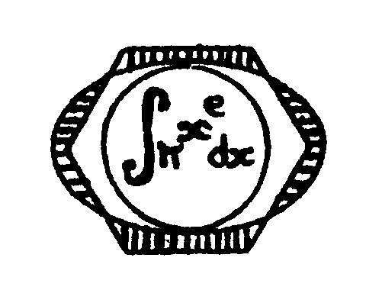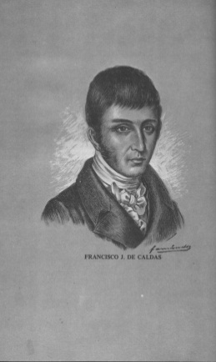**\*\*\* INSTITUCIÓN EDUCATIVA FRANCISCO JOSÉ DE CALDAS \*\*\***

**GRADO DÉCIMO**

**SANTANDER DE QUILICHAO CAUCA**

**CIENCIAS NATURALES**

**FÍSICA I**

**EXAMEN DE UNIDAD**

**TEMAS: MOVIMIENTO EN EL PLANO**

ESTUDIANTE: ________________________ORIENTADOR: DANIEL TRUJILLO LEDEZMA

**NOTA**: Esta evaluación utiliza el tipo de pregunta **SELECCIÓN** **MÚLTIPLE** **CON** **ÚNICA** **RESPUESTA**, y debes rellenar en óvalo (0 ) con tinta y sin tachones, la letra correspondiente en el **RECUADRO** **DE** **RESPUESTAS**. Cada respuesta debe quedar rigurosamente justificada con su respectivo procedimiento matemático.

**Las preguntas 1 – 3 se responden de acuerdo a la siguiente información:**

Desde lo alto de un edificio se lanza una roca horizontalmente con una velocidad de 60 m/s, y golpea el suelo con una velocidad de 100 m/s.

1-. La velocidad vertical con que la roca toca el suelo es, en m/s:

A) 30 B) 40 C) 60 D) 80

2-. El tiempo de vuelo vale, en s:

A) 4 B) 6 C) 8 D) 16

3-. La altura del edificio es, en m:

A) 120 B) 180 C) 320 D) 420

**Las preguntas 4 – 5 se responden de acuerdo a la siguiente información:**

Un jugador de básquetbol lanza el balón con una velocidad de 10 m/s y que forma un ángulo de 37o con el suelo horizontal. Sabiendo que el jugador corre uniformemente en la dirección del balón y lo coge a la misma altura del lanzamiento:

4-.La la velocidad del jugador es, en m/s:

A) 1,8 B) 4,8 C) 8 D)18

5-. La altura máxima alcanzada por el balón, desde su punto de lanzamiento es, en m:

A) 1,8 B) 4,8 C) 8 D)18

6-. Un jugador de básquetbol lanza desde el suelo un balón, con una velocidad de 10 m/s, que hace un ángulo de 53o  con la horizontal. Si la canasta está situada a 6 metros y está a una altura de 3 metros , entonces:

A) No tiene posibilidad de encestar porque el balón alcanza más de 10 metros horizontalmente, pero solo 2 metros de altura.

B)No tiene posibilidad de encestar porque el balón pasa un metro por encima de la canasta.

C) Hay certeza absoluta de que encesta, porque todas y cada una de las condiciones están dadas.

D)Hay posibilidad de encestar porque el balón puede recorrer más de seis metros horizontalmente, y alcanzar una altura un poco mayor de tres metros.

7-. El piloto de un avión para bombardeos vuela con una velocidad horizontal **V**, y a una altura  **h** deja caer una bomba, en el preciso instante en que observa con el anteojo de la parte inferior de avión. Y la línea visual hasta su objetivo, forma con la vertical un ángulo θ. Según lo anterior se cumple que:

A) θ = 2/gh B) sen θ= C)tanθ =V  D)Vtan θ =

Las preguntas 8 – 11 se responden de acuerdo a la siguiente información:

un jugador de fútbol da un puntapié a un balón y le imprime una velocidad inicial Vo m/s, formando un ángulo θ con la horizontal.

8-.La fuerza neta sobre el balón mientras este realiza el tiro parabólico, se ilustra mejor en:

A) B) C) D)

9-Para el instante en que el balón alcanza su altura máxima su rapidez es:

A) 0 B)Vo  C) Vocos θ D) Vosen θ

10-.La trayectoria del balón es parabólica por:

A) La velocidad inicial B) el ángulo de tiro C)La resistencia de aire D) Por la aceleración de la gravedad.

11-. Cuando el balón se halla en su punto más elevado, su energía depende de:

La altura porque la velocidad es cero

De la velocidad fundamentalmente

De la altura y de la componente horizontal de la velocidad

De la altura y de las dos componentes de la velocidad

12-.Desde el borde de una mesa se deja caer una esfera y simultáneamente, del mismo borde, se lanza horizontalmente con una velocidad inicial Vo, otra esfera idéntica. Se puede concluir que:

A) La esfera que se deja caer llega al piso primero

B) La esfera lanzada horizontalmente llega primero al suelo

C) Las esferas llegan simultáneamente al suelo

D) Llega primero al suelo la esfera de mayor masa

13-.Desde un avión de guerra que vuela horizontalmente, se deja caer una bomba sobre un blanco. En la realidad, la resistencia del aire nos es despreciable, por el contrario, juega un papel de mucha importancia, y el piloto tiene que tener esto en cuenta, además de otros factores, como la altura del avión, la velocidad, etc. Si cuando el avión suelta la bomba, éste viaja a velocidad constante, y la resistencia del aire, solo afecta el movimiento horizontal, para conocer el tiempo en que la bomba impacta el suelo, se requiere conocer:

A) La altura a la que vuela el avión

B) La velocidad a la que vuela el avión

C) El peso de la bomba

D) La velocidad horizontal del avión

**Las preguntas 14 –15 se responden de acuerdo a la siguiente información:**

Un movimiento está regido por las ecuaciones X=4t+6; Y=2t2+3t ( X y Y en metros y t en segundos).

14-.La aceleración en X, en m/s2 es:

A)0 B)2 C)4 D)8

15-.La aceleración vertical, en m/s2 vale:

A)0 B)2 C)4 D)8

**Las preguntas 16 – 18 se resuelven de acuerdo al siguiente gráfico:**



16-.según el grafico, el tiempo de ascenso, equivale en segundos a:

A) 0,6 B) 1,2 C) 1,8 D) 2,4

17-.La altura máxima, en metros está dada por:

A) 5,4 B) 7,2 C) 8,4 D) 12,2

18-. El alcance en metros es:

A) 18,6 B) 29,6 C) 38,4 D) 46,2

19-.Galileo descubrió, que para lanzamientos de proyectiles con ángulos entre o y 90o, el alcance era el mismo para lanzamientos cuyo ángulo de inclinación tuvieran la misma d diferencia, una por defecto y la otra por exceso con respecto al ángulo de 45º. Según lo anterior, un lanzamiento parabólico con un ángulo de 72º, tendrá el mismo alcance que uno con ángulo de tiro de:

A) 18º B) 27º C) 36º D) 45º

20-. La grafica de la velocidad contra tiempo representa la componente vertical de la velocidad en un movimiento parabólico es:

**Las preguntas 21 – 25 se refieren a:**

Desde la parte superior de una torre de altura h, se lanza horizontalmente una piedra que golpea el suelo 5 segundos después, a una distancia tal que es 13/5 de la altura de la torre cima de una torre de 240 metros de altura, se lanza una piedra con una velocidad de 36 km/h.



**Vo**

**x m**

**h**

21-. La altura de la torre en metros es de:

A) 81 B) 90 C) 125 D) 325

22-. La velocidad vertical de la piedra al impactar el suelo es, en m/s:

A) 24 B) 38 C) 50 D) 65

23-. La velocidad de la piedra al impactar el suelo es aproximadamente, en m/s:

A) 38 B) 50 C) 65 D) 82

24-. La distancia horizontal recorrida es, en m:

A) 100 B) 125 C) 250 D) 325

25-. Para reducir el tiempo de caída se podría:

A) Lanzar con el doble de velocidad inicial

B) Lanzar con la mitad de la velocidad inicial

C) Lanzar una piedra con el doble de la masa

D) Lanzar la piedra con algún ángulo de depresión

**Las preguntas 1 – 3 se refieren a:**

Una fuerza de 120 Kg.-f, paralela a un plano inclinado de 37º sobre la horizontal, empuja un bloque de 100 Kg.-f a velocidad constante hacia arriba.

**37º**

**fr**

**N**

**F**

**W**

1-.El valor de la fuerza de rozamiento es, en Kg.-f:

A) 0,75 B) 10 C) 60 D) 80

2-.El valor de la fuerza normal N es, en Kg.-f:

A) 0,75 B) 10 C) 60 D) 80

3-.El valor del coeficiente de rozamiento es:

A) 0,75 B) 10 C) 60 D) 80

4-.Sobre un plano horizontal de coeficiente de rozamiento 0,3, un cuerpo de peso 30 Kg.-f es arrastrado por una fuerza horizontal F a velocidad constante. ¿Cuánto vale F, en Kg.-f?

A) 7 B) 8 C) 9 D) 10

**Las preguntas 5 a 8 se refieren a la siguiente gráfica:**

**72 Kg.-f**

**T1**

**T2**

**T3**

**A**

**37º**

**53º**

5-.El valor de T1 es, en Kg.-f:

A) 96 B) 120 C) 128 D) 160

6-.El valor de T2 es, en Kg.-f:

A) 96 B) 120 C) 128 D) 160

7-.El valor de la tensión T3 es, en Kg.-f:

A) 96 B) 120 C) 128 D) 160

8-.El peso del cuerpo A es, en Kg.-f:

A) 96 B) 120 C) 128 D) 160

**Las preguntas 9 y 10 se refieren a:**

En un canal, dos hombres con una fuerza de tracción de 10 Kg.-f, arrastran un barco a velocidad constante.

**53º**

**53º**

**F1**

**F2**

9-.¿qué fuerza opone el agua al movimiento del barco, en Kg.-f?

A) 0,5 B) 0,2 C) 6 D) 12

10-.Si la barca pesa 24 Kg.-f, el coeficiente de rozamiento es:

A) 0,5 B) 0,2 C) 6 D) 12

**Las preguntas 11 a 13 se refieren al siguiente grafico:**

**89 Kg.-F**

**T1**

**T2**

**T3**

**30º**

**60º**

11- .El valor T1 es, aproximadamente, en Kg.-f:

A) 44,5 B) 70,4 C) 77,1 D) 89,0

12-. El valor de T2 es, en Kg.-f:

A) 44,5 B) 70,4 C) 77,1 D) 89,0

13-. El valor de la tensión T3 es, en Kg.-f :

A) 44,5 B) 70,4 C) 77,1 D) 89,0

**Las preguntas 14 a 16 se refieren a:**

Un plano inclinado, de longitud 5 m, tiene un extremo a una altura vertical de 3m, con respecto al otro extremo.

Se coloca un cuerpo de peso 25 Kg.-f sobre el plano y se nota que resbala con velocidad constante.

14-.El valor de la fuerza normal N, en Kg.-f:

A) 0,75 B) 12 C) 15 D) 20

15-. El valor de la fuerza de rozamiento es, en Kg.-f:

A) 0,75 B) 12 C) 15 D) 20

16-. El coeficiente de rozamiento es:

A) 0,75 B) 12 C) 15 D) 20

17- .Es la fuerza que explica la elevación de los líquidos en tubos abiertos de pequeña sección:

A) Capilaridad

B) Rozamiento

C) Elástica

D) Tensión superficial

18-. Es el estado de la materia muy común en el interior del sol y las estrellas:

A) Cuasi-cristalino B) Sólido

C) Líquido D) Plasma

19-. Descubrió el dinamómetro, dispositivo para medir fuerzas:

A) Hooke B) Leonardo da Vinci

C) Bernoulli D) Coulomb

20-. Es una fuerza que aparece cuando la distancia entre los cuerpos es menor que 10 –15  m:

A) Gravitacional B) Nuclear

C) Elástica D) Electromagnética

Las preguntas 1 – 3 se refieren a un sistema donde hay equilibrio, como lo muestra la figura.

**F**

**0**

**5 m**

**F1 = 18 Kg.-f**

**F2 = 12 Kg.-f**

1-.¿Cuál es el valor, en Kg.-f de la fuerza F?

A) 3 B) 9 C) 30 D) 60

2-.¿A cuántos metros de 0, se encuentra F?

A) 3 B) 9 C) 30 D) 60

3-.¿Cuál es el torque de F, respecto a 0, en Kg.-fx m?

A) 3 B) 9 C) 30 D) 60

**Las preguntas 4 – 5 se refieren a una viga** homogénea de 60 Kg.-f suspendida por dos cables. Una persona de 50 Kg.-f se encuentra en la quinta parte de la longitud a partir de 0.

**T1**

**T2**

**50 Kg.-f**

**60 Kg.-f**

4-.El valor de T1, en Kg.-f es:

A) 20 B)30 C) 40 D) 70

5-.El valor de T2, en Kg.-f es :

A) 20 B)30 C) 40 D) 70

**Las preguntas 6 –10 se refieren** a una viga homogénea de 60 Kg.-f, se encuentra vertical bajo la acción de una fuerza de 80 Kg.-f en un extremo, y de una fuerza horizontal F en su centro.

**F**

#### Rx

**R**

**A**

**F1 = 80 Kg.-F**

**W = 60 Kg.-F**

#### Ry

6-.¿cuál es el valor de la componente Ry, en Kg.-f?

A) –80 B) 60 C) 100 D) 160

7-.¿Cuál es el valor de la componente Rx, en Kg.-f?

A) –80 B) 60 C) 100 D) 160

8-.¿Cuál es el valor de R, en Kg.-f?

A) –80 B) 60 C) 100 D) 160

9-.¿Cuál es el valor de F, en Kg.-f?

A) –80

B) 60

C) 100

D) 160

10-.¿Cuál es la fuerza que produce torque positivo respecto a A.?

A) F1

B) F

C) W

D) Rx

**Las preguntas 11 – 15 se refieren al siguiente gráfico:**

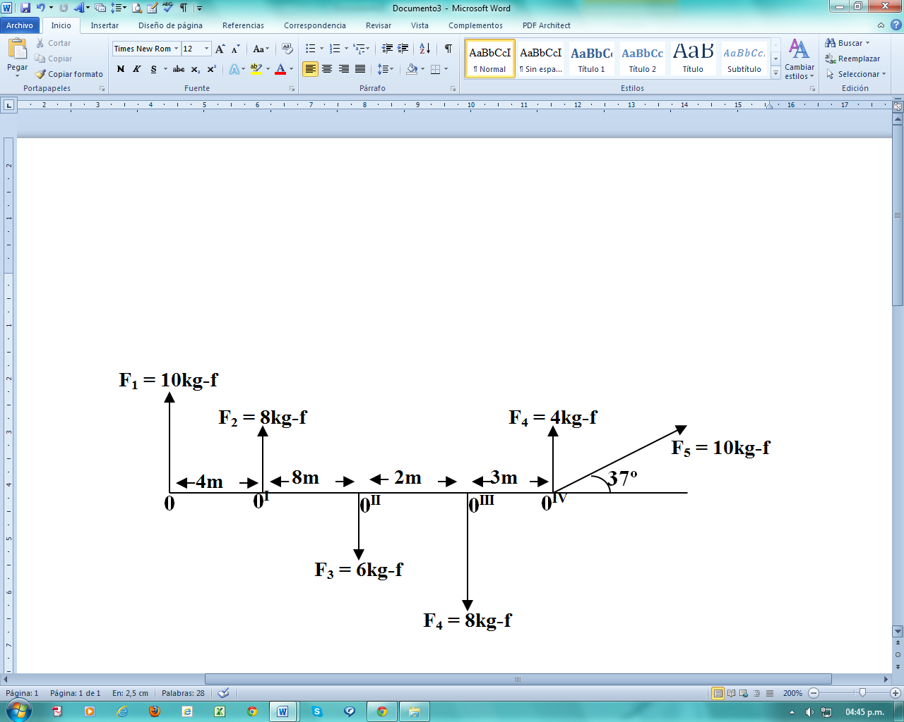

11-.La sumatoria de T0 en Kg.-fxm es:

A) –150 B) –120 C) –30 D) 30

12-. La sumatoria de T0I en Kg.-fxm es:

A) –150 B) –120 C) –30 D) 30

13-. La sumatoria de T0II en Kg.-fxm es:

A) –150 B) –120 C) –30 D) 30

14-. La sumatoria de T0III en Kg.-fxm es:

A) –150 B) –120 C) –30 D) 30

15-. La sumatoria de T0IV en Kg.-fxm es:

A) –150 B) –145 C) –35 D) 36

**Las preguntas 16 –20 se refieren a una viga sin peso, que se encuentra articulada en A.**

**S**

**37º**

**B**

#### D

**F**

**Fx**

**A**

**Fy**

**W = 60 Kg.-f**

**T**

**C**

16-.El brazo T es:

A) 0 B) 8 C) 60 D) 80

17-.El brazo W es:

A) 0 B) 8 C) 60 D) 80

18-.¿Cuál es el valor de la tensión T, en Kg.-f?

A) 0 B) 8 C) 60 D) 80

19-.¿Cuánto vale Fy, en Kg.-f?

A) 0 B) 8 C) 60 D) 80

20-.¿Cuál es el valor de F, en Kg.-f?

A) 20 B) 40 C) 60 D) 100

## NO DESISTAS. POEMA DE RUDYARD KIPLING*

**Cuando vayan mal las cosas  
como a veces suelen ir,  
cuando ofrezca tu camino  
solo cuestas que subir,  
cuando tengas poco haber  
pero mucho que pagar,  
y precises sonreír  
aun teniendo que llorar,  
cuando ya el dolor te agobie  
y no puedas ya sufrir,  
descansar acaso debes  
¡pero nunca desistir!**

**Tras las sombras de la duda  
ya plateadas, ya sombrías,  
pude bien surgir el triunfo  
no el fracaso que temías,  
y no es dable a tu ignorancia  
figúrate cuán cercano  
pueda estar el bien que anhelas  
y que juzgas tan lejano.**

**Lucha, pues por mas que tengas  
en la brega que sufrir,  
cuando todo esté peor,  
mas debemos insistir.**

**\*Joseph Rudyard Kipling (Bombay, 30 de diciembre de 1865–Londres, 18 de enero de 1936). Escritor y poeta británico nacido en la India.**

**NOTA. RESUELVAN SÓLO LOS 25 PRIMEROS PUNTOS…**